

Universidad Tecnológica de la Región Norte de Guerrero
Unidad Académica en la Región de la Montaña

Carrera: Ingeniería en Desarrollo y Gestión de Software

Materia: Dessarrollo Movil Integral

Docente: Abel Jeronimo Vargas

Alumno: Adrián Gutiérrez Nava
Matricula: 57201000106
Grupo: 10° “A”

Actividad:

A6 – Componente RecyclerView

Chilapa de Álvarez, Guerrero. Octubre 2022
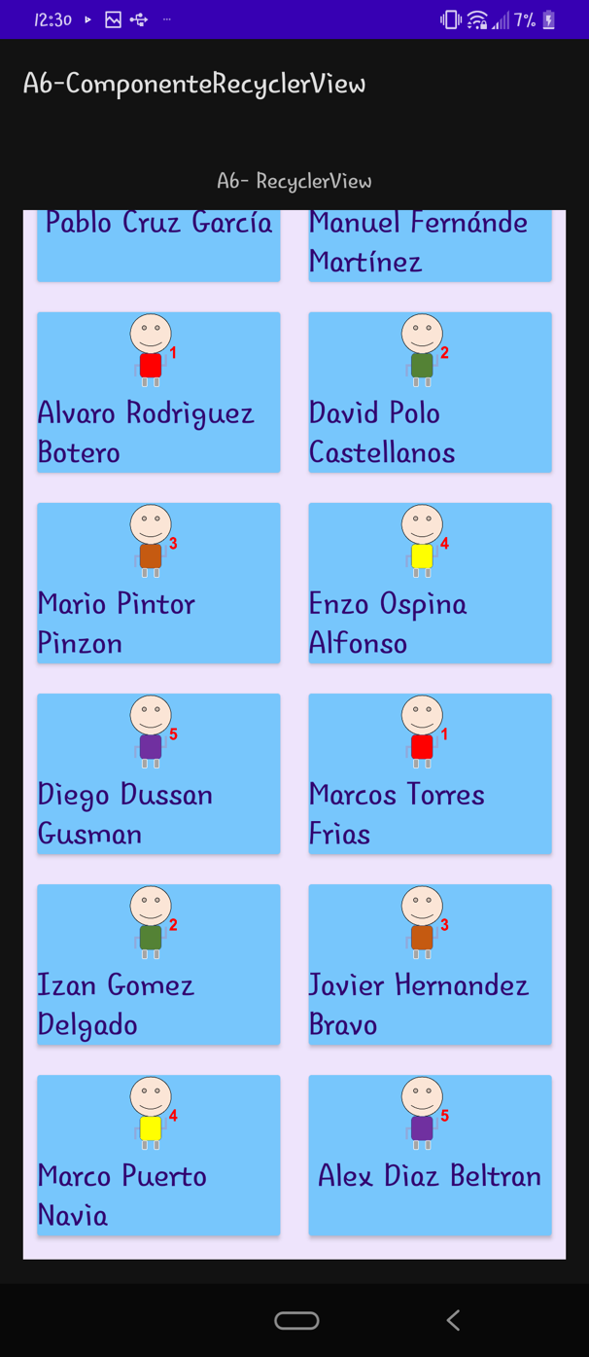
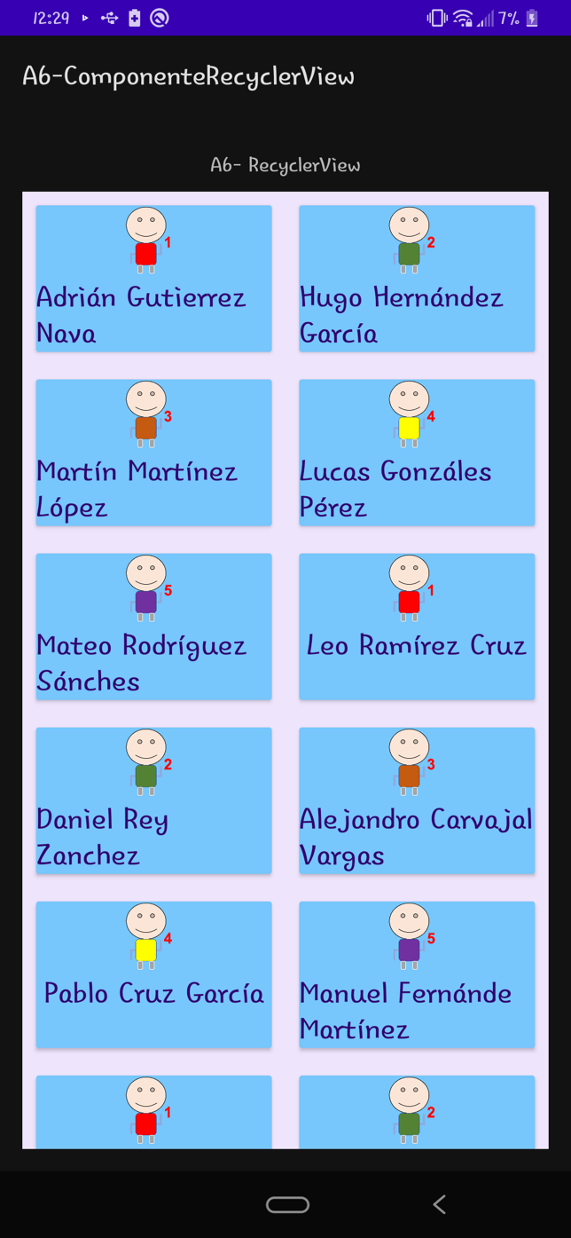
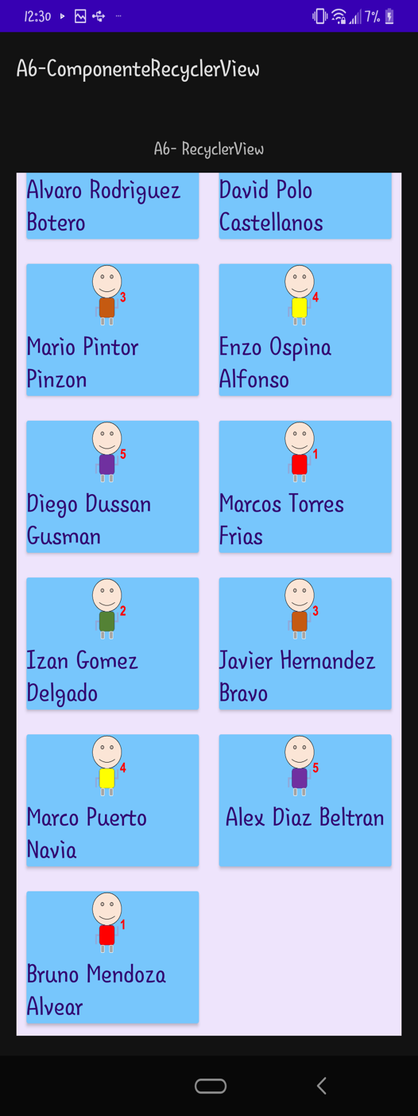
Vertical
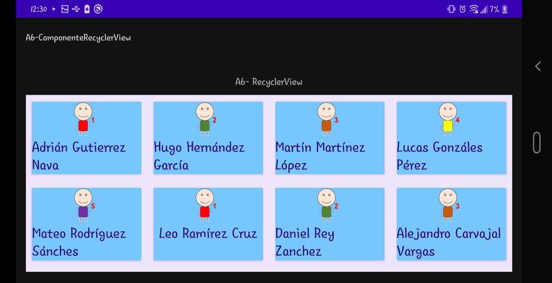
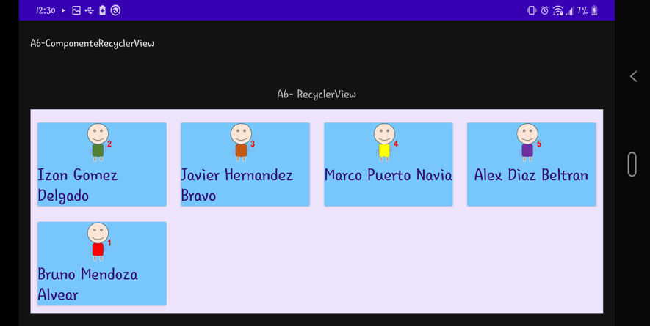
Horizontal

